ATIVIDADE: ALIMENTOS IN NATURA, PROCESSADOS E ULTRAPROCESSADOS
PESQUISAR E SALVAR NA PASTA DO 7º ANO

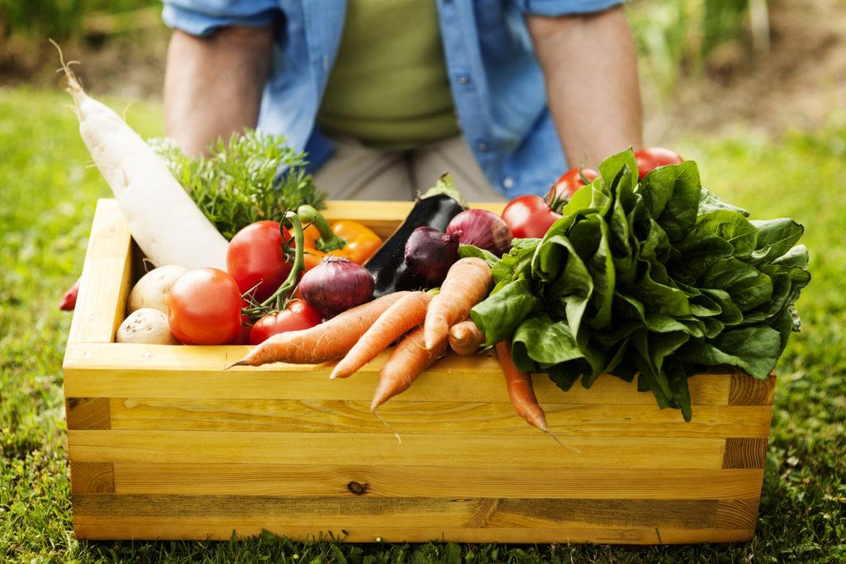
🟢 Página: In Natura
Tarefa
- Traga 3 imagens de alimentos in natura.
- Escreva um texto explicando o que são alimentos in natura.
- Diga de onde eles vêm.
- Liste 5 exemplos.
- Explique por que são importantes para a saúde.

🟡 Página: Processados
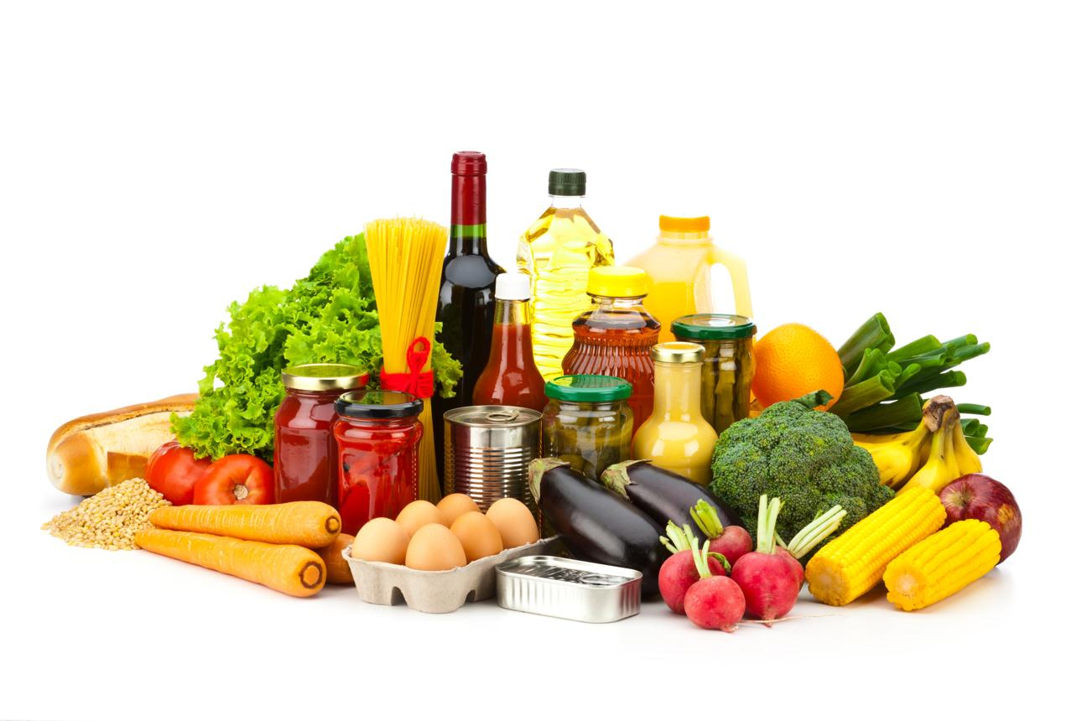
Tarefa
- Traga 3 imagens de alimentos processados.
- Escreva um texto explicando o que são alimentos processados.
- Cite quais ingredientes são adicionados.
- Liste 5 exemplos.
- Explique a diferença entre in natura e processado.

🔴 Página: Ultraprocessados

Tarefa :
- Traga 3 imagens de alimentos ultraprocessados.
- Escreva um texto explicando o que são ultraprocessados.
- Liste ingredientes artificiais encontrados.
- Cite 5 exemplos.
- Explique os impactos na saúde.

